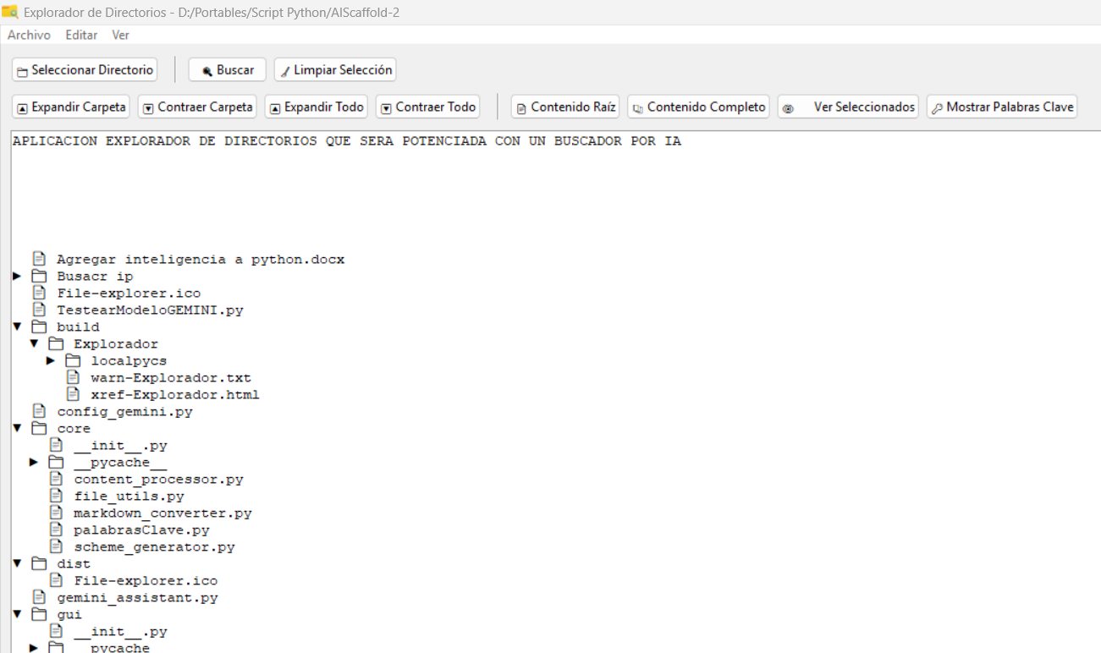
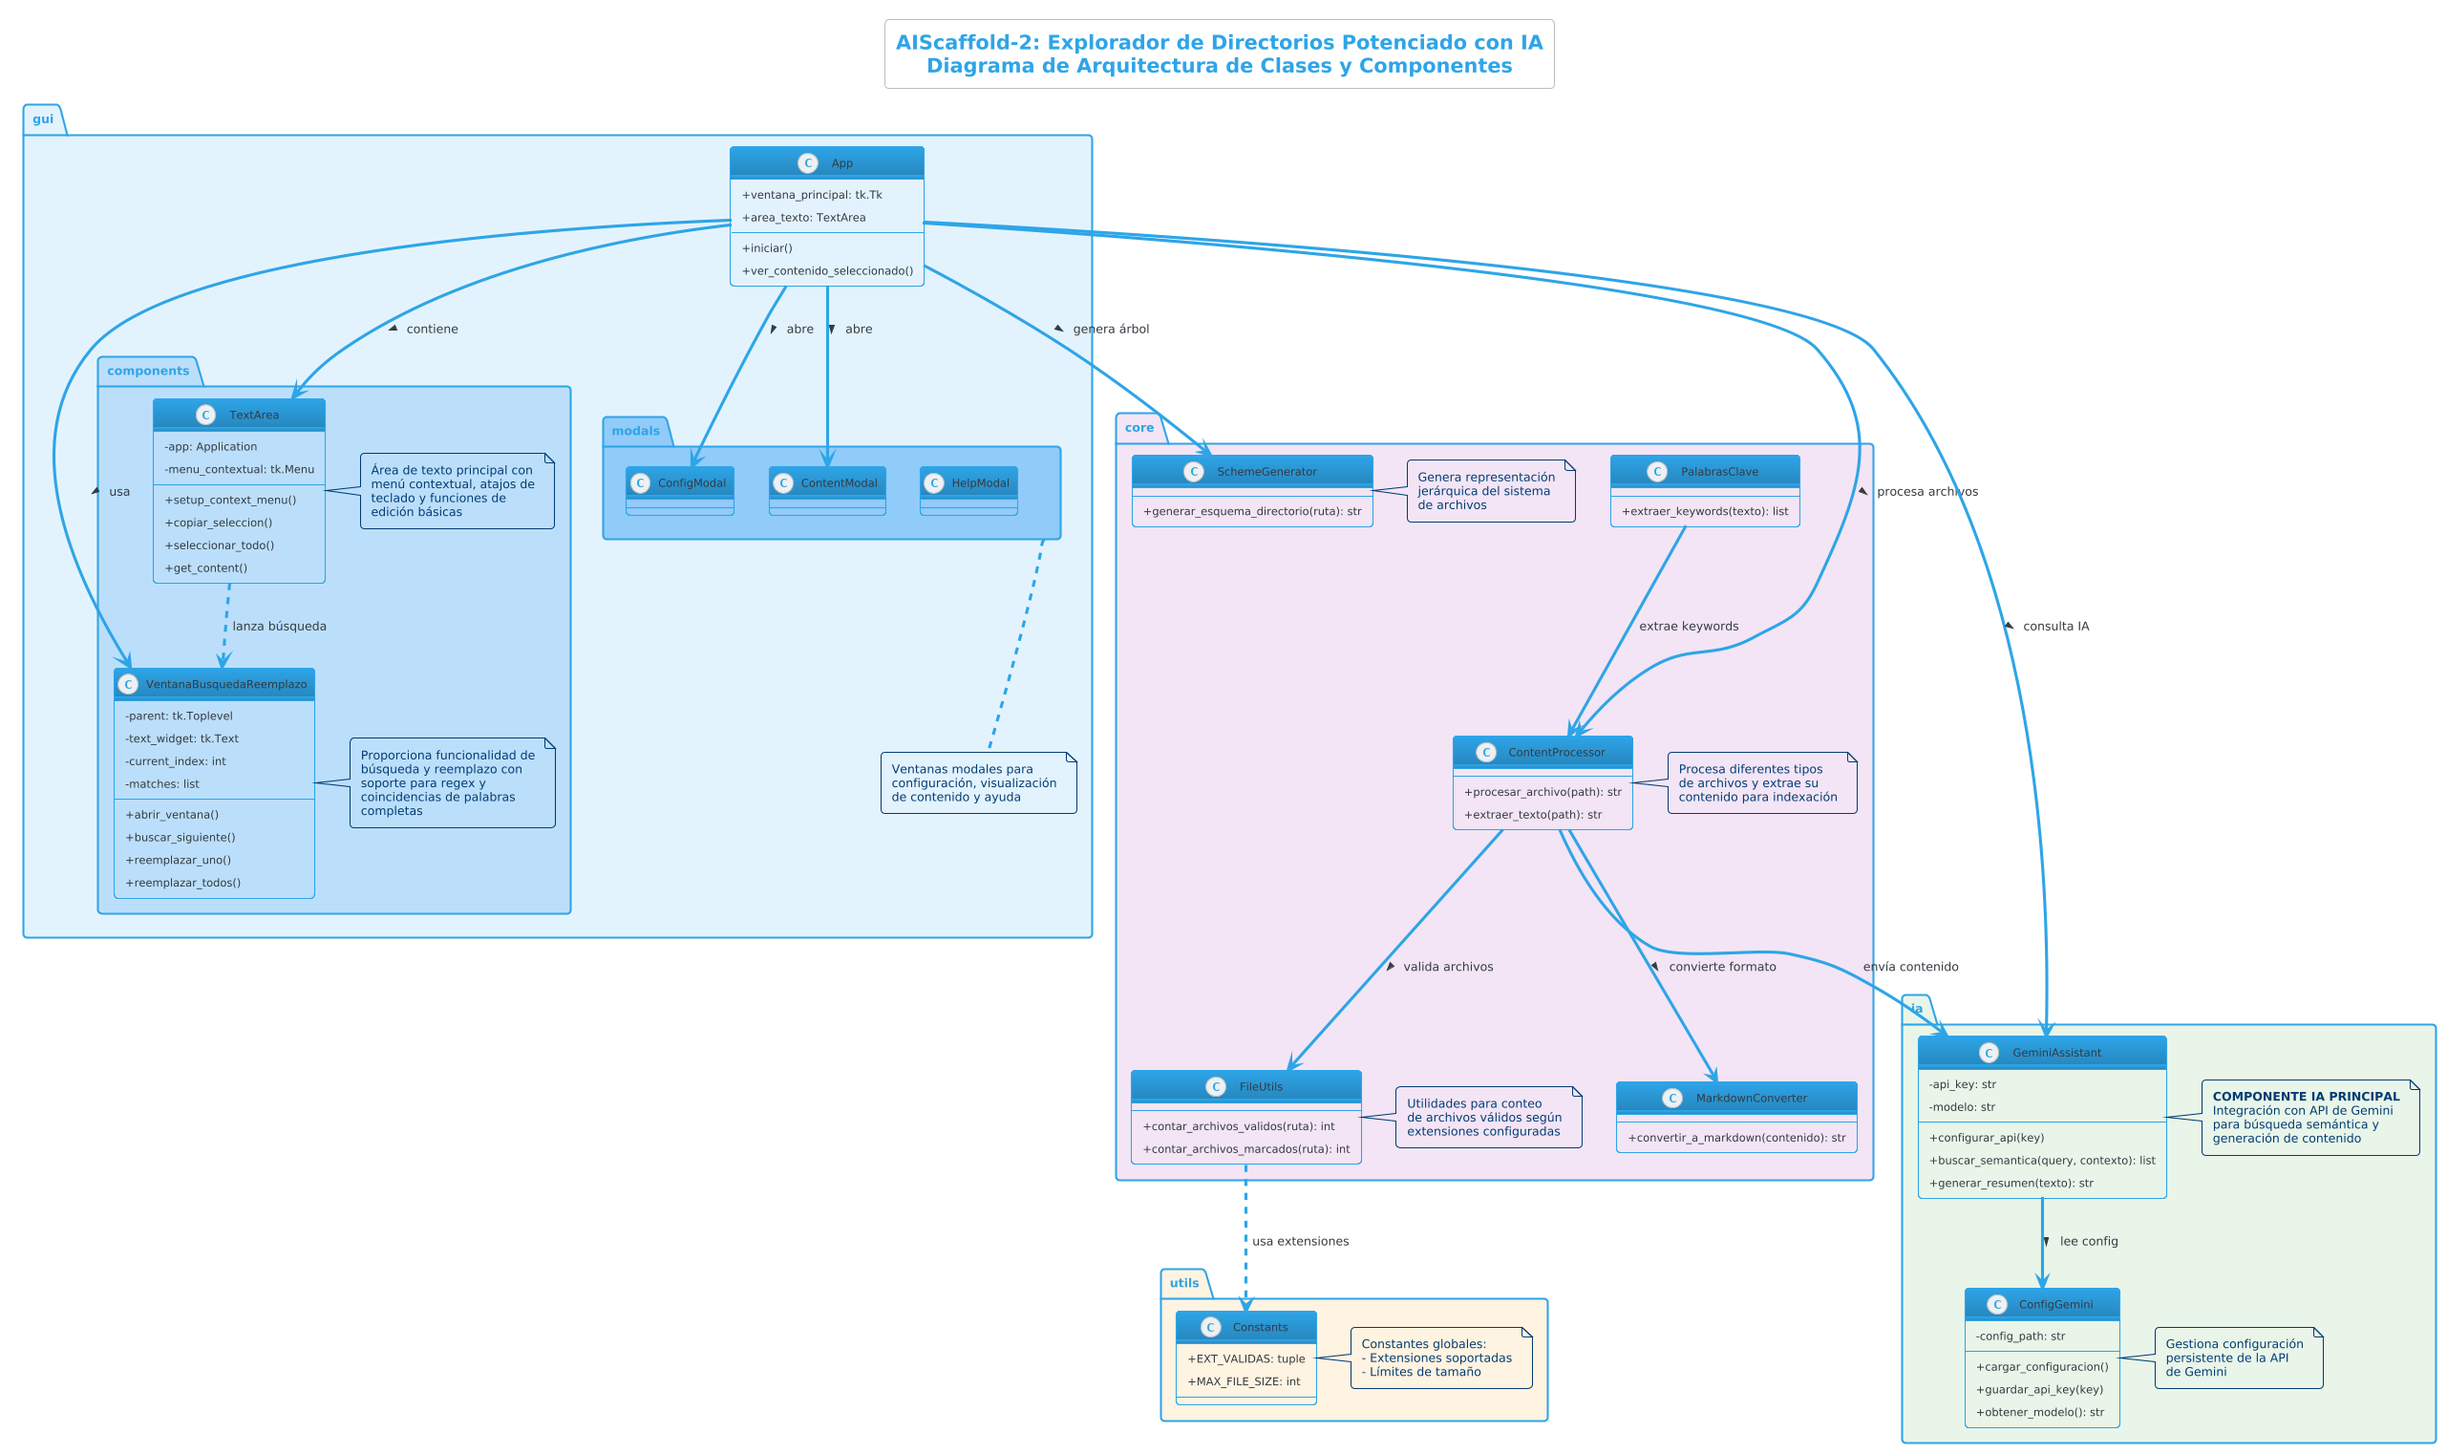
Analizaré la estructura de la aplicación y crearé un diagrama de clases y componentes en PlantUML con comentarios explicativos.
Aquí tienes el diagrama de clases y componentes en PlantUML con comentarios detallados explicando el funcionamiento de cada parte:
```plantuml
@startuml AIScaffold-2 Architecture
!theme cerulean-outline
skinparam backgroundColor #FEFEFE
skinparam componentStyle rectangle
skinparam classAttributeIconSize 0
' ============================================================================
' TÍTULO Y DESCRIPCIÓN GENERAL
' ============================================================================
title AIScaffold-2: Explorador de Directorios Potenciado con IA\nDiagrama de Arquitectura de Clases y Componentes
' ============================================================================
' CAPA DE INTERFAZ DE USUARIO (GUI)
' ============================================================================
package "gui" #E3F2FD {
package "components" #BBDEFB {
class VentanaBusquedaReemplazo {
- parent: tk.Toplevel
- text_widget: tk.Text
- current_index: int
- matches: list
- abrir_ventana()
- buscar_siguiente()
- reemplazar_uno()
- reemplazar_todos()
}
note right: Proporciona funcionalidad de\nbúsqueda y reemplazo con\nsoporte para regex y\ncoincidencias de palabras\ncompletas
class TextArea {
- app: Application
- menu_contextual: tk.Menu
- setup_context_menu()
- copiar_seleccion()
- seleccionar_todo()
- get_content()
}
note right: Área de texto principal con\nmenú contextual, atajos de\nteclado y funciones de\nedición básicas
}
package "modals" #90CAF9 {
class ConfigModal
class ContentModal
class HelpModal
}
note bottom of modals: Ventanas modales para\nconfiguración, visualización\nde contenido y ayuda
class App {
- ventana_principal: tk.Tk
- area_texto: TextArea
- iniciar()
- ver_contenido_seleccionado()
}
}
' ============================================================================
' CAPA DE NÚCLEO (CORE)
' ============================================================================
package "core" #F3E5F5 {
class ContentProcessor {
- procesar_archivo(path): str
- extraer_texto(path): str
}
note right: Procesa diferentes tipos\nde archivos y extrae su\ncontenido para indexación
class FileUtils {
- contar_archivos_validos(ruta): int
- contar_archivos_marcados(ruta): int
}
note right: Utilidades para conteo\nde archivos válidos según\nextensiones configuradas
class MarkdownConverter {
- convertir_a_markdown(contenido): str
}
class SchemeGenerator {
- generar_esquema_directorio(ruta): str
}
note right: Genera representación\njerárquica del sistema\nde archivos
class PalabrasClave {
- extraer_keywords(texto): list
}
}
' ============================================================================
' CAPA DE INTELIGENCIA ARTIFICIAL
' ============================================================================
package "ia" #E8F5E9 {
class GeminiAssistant {
- api_key: str
- modelo: str
- configurar_api(key)
- buscar_semantica(query, contexto): list
- generar_resumen(texto): str
}
note right: COMPONENTE IA PRINCIPAL\nIntegración con API de Gemini\npara búsqueda semántica y\ngeneración de contenido
class ConfigGemini {
- config_path: str
- cargar_configuracion()
- guardar_api_key(key)
- obtener_modelo(): str
}
note right: Gestiona configuración\npersistente de la API\nde Gemini
}
' ============================================================================
' UTILIDADES
' ============================================================================
package "utils" #FFF3E0 {
class Constants {
- EXT_VALIDAS: tuple
- MAX_FILE_SIZE: int
}
note right: Constantes globales:\n- Extensiones soportadas\n- Límites de tamaño
}
' ============================================================================
' RELACIONES ENTRE CLASES
' ============================================================================
' GUI interno
App --> TextArea : contiene >
App --> VentanaBusquedaReemplazo : usa >
App --> ConfigModal : abre >
App --> ContentModal : abre >
TextArea ..> VentanaBusquedaReemplazo : lanza búsqueda
' Core connections
App --> ContentProcessor : procesa archivos >
App --> SchemeGenerator : genera árbol >
ContentProcessor --> FileUtils : valida archivos >
ContentProcessor --> MarkdownConverter : convierte formato >
PalabrasClave --> ContentProcessor : extrae keywords
' IA connections
App --> GeminiAssistant : consulta IA >
GeminiAssistant --> ConfigGemini : lee config >
ContentProcessor --> GeminiAssistant : envía contenido
' Utils
FileUtils ..> Constants : usa extensiones
@enduml
```
---

📋 Explicación Detallada de Componentes

**1. Capa GUI (Interfaz Gráfica)** 🖥️
Componente | Función Principal
**App** | Ventana principal que orquesta toda la aplicación. Contiene el área de texto y coordina las acciones
**TextArea** | Widget de texto enriquecido con menú contextual (clic derecho), atajos de teclado (Ctrl+C, Ctrl+A, Ctrl+V)
**VentanaBusquedaReemplazo** | Diálogo flotante para búsqueda avanzada con regex, resaltado de coincidencias y reemplazo masivo
**Modals** | Ventanas secundarias para configuración (API key), visualización de contenido y ayuda

**2. Capa Core (Núcleo)** ⚙️
Clase | Propósito
**ContentProcessor** | **Motor de procesamiento**: Lee archivos de código, PDFs, imágenes (OCR) y extrae texto plano para análisis
**FileUtils** | Gestión del sistema de archivos: Cuenta archivos válidos según extensión, filtra directorios marcados con `+`
**SchemeGenerator** | Genera el árbol de directorios visual que se muestra en la interfaz (con iconos 📁 y 📄)
**MarkdownConverter** | Convierte el contenido procesado a formato Markdown para exportación
**PalabrasClave** | Extrae términos relevantes del contenido para indexación y búsqueda

**3. Capa IA (Inteligencia Artificial)** 🤖
Componente | Descripción
**GeminiAssistant** | **Núcleo IA**: Conecta con Google Gemini API para realizar búsquedas semánticas (entiende el significado, no solo palabras exactas) y generar resúmenes del código
**ConfigGemini** | Persistencia de configuración: Guarda la API key y modelo seleccionado en archivo de configuración

**4. Flujo de Datos** 🔄
```
Usuario selecciona directorio
↓
SchemeGenerator genera árbol visual
↓
FileUtils filtra archivos válidos (.py, .js, .pdf, etc.)
↓
ContentProcessor extrae texto de cada archivo
↓
GeminiAssistant indexa contenido semánticamente
↓
Usuario realiza consulta en lenguaje natural → IA retorna resultados relevantes
```

**5. Características Destacadas** ✨
- Búsqueda Semántica: No busca solo coincidencias textuales, entiende el significado de tu consulta
- Multi-formato: Procesa código fuente, documentos PDF, imágenes (OCR)
- Sistema de Marcado: Los directorios con prefijo + son procesados priorizados
- Interfaz Contextual: Menús flotantes y atajos de teclado para productividad
Puedes copiar este código directamente en [PlantUML Online](http://www.plantuml.com/plantuml/uml) o usar extensiones de VS Code para visualizarlo.

